製品別比較表(標準品との比較)
 | 後発品 |  |  | 標準品
商品名 | アリピプラゾールOD錠12mg「ニプロ」 |  |  | エビリファイOD錠12mg
販売会社名 | ニプロ株式会社
規格「一般名」 | 1錠中「アリピプラゾール」12mg含有
薬効分類 | 抗精神病薬
薬 価 | 44.50円／錠 |  |  | 226.10円／錠
1錠薬価差 | 181.60円／錠
効能･効果 | 統合失調症、双極性障害における躁症状の改善、うつ病・うつ状態（既存治療で十分な効果が認められない場合に限る）、小児期の自閉スペクトラム症に伴う易刺激性 【下線部は標準品のみ】
用法･用量 | 統合失調症：通常、成人にはアリピプラゾールとして1日6～12mgを開始用量、1日6～24mgを維持用量とし、1回又は2回に分けて経口投与する。なお、年齢、症状により適宜増減するが、1日量は30mgを超えないこと。  双極性障害における躁症状の改善：通常、成人にはアリピプラゾールとして12～24mgを1日1回経口投与する。なお、開始用量は24mgとし、年齢、症状により適宜増減するが、1日量は30mgを超えないこと。  うつ病・うつ状態（既存治療で十分な効果が認められない場合に限る）：通常、成人にはアリピプラゾールとして3mgを1日1回経口投与する。なお、年齢、症状により適宜増減するが、増量幅は1日量として3mgとし、1日量は15mgを超えないこと。  小児期の自閉スペクトラム症に伴う易刺激性：通常、アリピプラゾールとして1日1mgを開始用量、1日1～15 mgを維持用量とし、1日1回経口投与する。なお、症状により適宜増減するが、増量幅は1日量として最大3mgとし、1日量は15mgを超えないこと。  【下線部は標準品のみ】
添加物 | D-マンニトール、結晶セルロース、低置換度ヒドロキシプロピルセルロース、ステアリン酸マグネシウム、黄色5号 |  |  | ゼラチン、D-マンニトール、アスパルテーム（L-フェニルアラニン化合物）、無水クエン酸
規制区分  貯 法 | 劇薬、処方箋医薬品  室温保存、3年 |  |  | 劇薬、処方箋医薬品  室温保存（吸湿性を有するためブリスター包装のまま保存すること）、3年
製 剤 | 商品名 | 外観(重量，直径，厚さ) |  |  | 性 状 | 識別コード
製 剤 | アリピプラゾール  OD錠12mg「ニプロ」 | 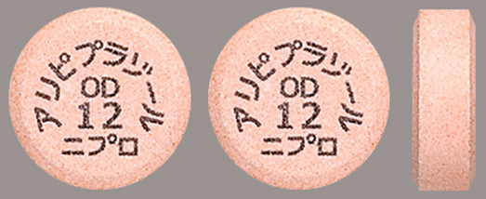  180mg 8.0mm 2.9mm |  |  | だいだい色の素錠  （口腔内崩壊錠） | －
製 剤 | 標準品12mg | 約35mg 約14mm 約3mm |  |  | 白色の素錠（口腔内崩壊錠）
薬物動態  (生物学的  同等性) | 溶出試験  試験液：pH1.2（50rpm）における平均溶出率  （Mean±S.D.、n=12）  試験液pH1.2、5.0、6.8及び水で実施。 |  | 血中濃度比較試験  (1)水あり投与 (2)水なし投与  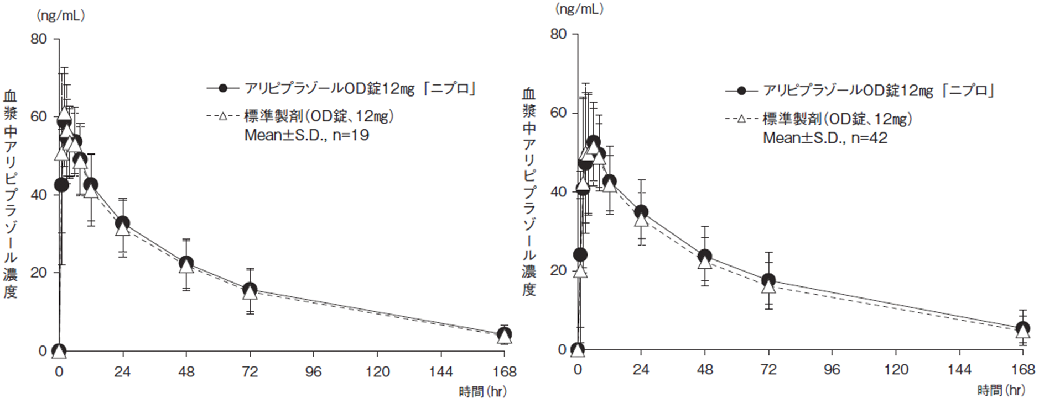  クロスオーバー法により各1錠を単回経口投与し、両製剤は生物学的に同等と判定された。
備考
担当者、連絡先

